**Signatur e-post**

Nedan hittar du vår gemensamma e-postsignatur. För att ta använda den gör du såhär:  
- Gå in på din Outlook (e-post)

- Klicka på ”Ny e-post”

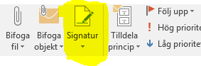- Välj ”Signaturer”

- Skapa en ny signatur och klistra in stycket nedan. Byt ut namn, titel, telefon samt besöksadress till dina uppgifter.

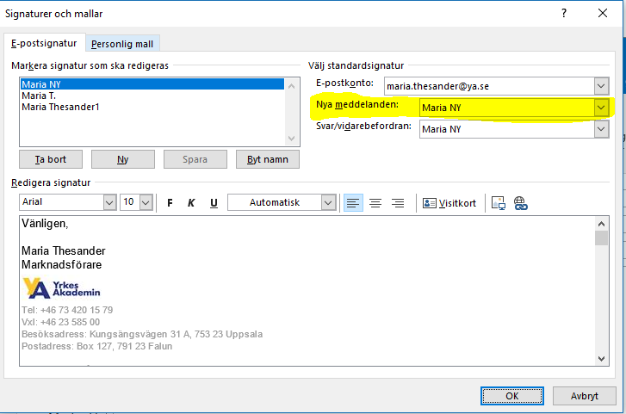Välj spara.

\_\_\_\_\_\_\_klistra in nedan\_\_\_\_\_\_\_\_

Vänligen,

Kristina Backlund  
Kommunikationschef



Tel: +46 23 584 44

Besöksadress: Pelle Bergs Backe 3, 791 50 Falun

Postadress: Box 127, 791 23 Falun

Besök gärna vår hemsida: [www.ya.se](http://www.ya.se/)

[FB-f-Logo__blue_29](https://www.facebook.com/yrkesakademinsverige) [Instagram-v051916](https://www.instagram.com/yrkesakademinsverige/) [In-2C-14px](https://www.linkedin.com/company-beta/3229628/) [YouTube-logo-full_color](https://www.youtube.com/channel/UC4krIoRj-hPLY4mJC7jHjDw)